CENTRUM VOĽNÉHO ČASU ŽIAR NAD HRONOM
Ul. M. R. Štefánika 17, 965 01 Žiar n/Hronom

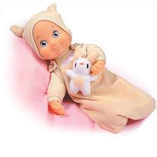
Rada sa hráš a staráš o svoju bábiku,
tak sa zúčastni súťaže MISS BÁBIKA
Centrum voľného času v Žiari nad Hronom 19.10.2018 organizuje zábavné súťažné podujatie Miss bábika. Súťaž je určená pre dievčatá, ktoré chcú ukázať svoj vzťah k bábike a tiež preukázať svoju šikovnosť v starostlivosti o ňu.
Súťažné disciplíny:
- starostlivosť o celkovú vizáž bábiky (oblečenie, účes,...)
- umelecké vystúpenie (riekanky, pesničky, uspávanky, básničky,...)
- vzťah k bábike (umývanie, kŕmenie, spôsob obliekania,...)
- ľubovoľná disciplína (pripraví si každá súťažiaca vopred).

